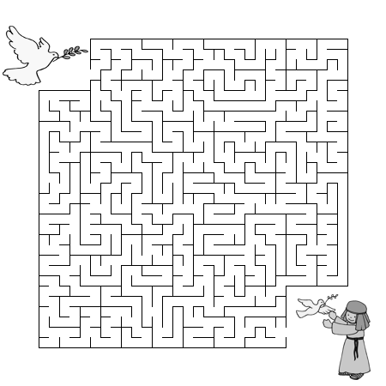

Instrucciones:
Tienes que encontrar el camino que lleva al niño hasta la paloma de la paz.
Para que no te confundas, márcalo a lápiz flojito y así no te perderás por el laberinto. Cuando hayas encontrado el camino, sin hacer trampas, márcalo a color.
Colorea también las figuritas.

Preguntas: (puedes responderlas en la cara de atrás si te falta sitio)
- ¿Te consideras violento?
- ¿Qué es para ti la violencia?
- ¿Qué harías para evitar una pelea?
- ¿Crees que merece la pena pelearse?
- ¿Crees que algún día habrá paz en el mundo?
- ¿Le ves algún sentido a que una persona, sea de la religión que sea, vaya siempre por la vida con ira, violencia o malas caras?
- ¿Conoces alguna religión que hable de la paz y la practique? ¿Cuál?

